Задание по предмету «живопись» для 21 – 22 групп.
Срок выполнения с 27.04 о 17.05.2020

Тема: «Выполнить декоративный натюрморт светлого предмета на ХОЛОДНОМ фоне.»

В декоративном натюрморте – предметы и пространство изображаются условно, стилизованно и приукрашенно.
Вы уже выполнили в теплой гамме, теперь посмотрим воздействие ХОЛДНОГО окружения на светлый предмет. Предмет можно выбрать тот же, что и был в 1 задании, а можно поменять!

Нам необходимо:
1. Выбрать дома 1 предмет - любую посуду (чашку, чайник, вазу, кувшин и т.д.) Цвет и прозрачность предмета, значения не имеет – мы его будем менять по заданию на светлый. Если ваза сложной формы – её можно упростить, трудные, сложные элементы пропустить не рисовать.
2. Поставить напротив себя. Если будет боковое освещение из окна или настольной лампы это будет помогать.
3. Работу выполняем на плотной бумаге ватмана формата А3 (если есть) или два листа А4 (альбомный лист).
4. Простой карандаш, ластик, гуашь, кисти, банка с водой и тряпочка для кистей.

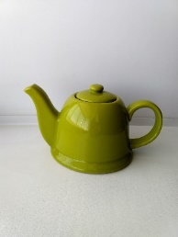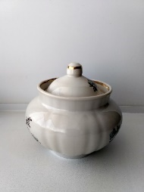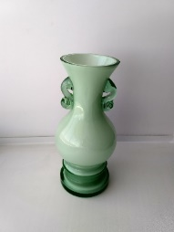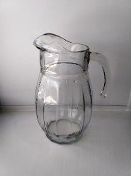

Итак начнём:

1. Формат А3 поделим пополам. Очертим рамку. Формат А4 используем лист целиком.  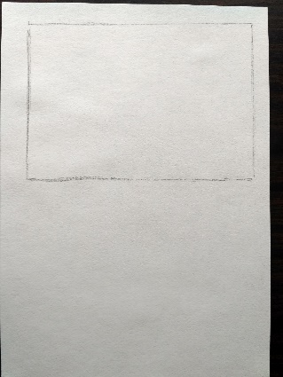 | 2. Компоновка в листе. Легкими линиями намечаем очертания предмета, с учетом будущей ручки предмета.  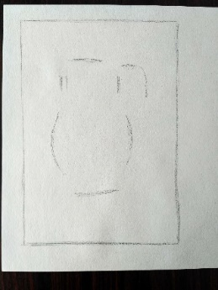
3. Строим ось симметрии. Намечаем линии перехода форм предмета.  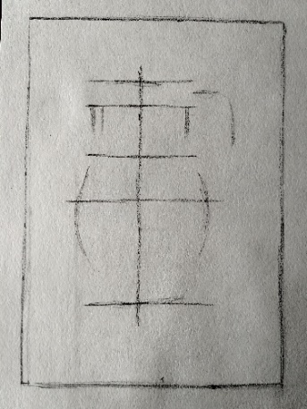 | 4. Откладываем от оси симметрии влево и вправо одинаковые отрезки. Выравниваем геометрическую форму предмета.  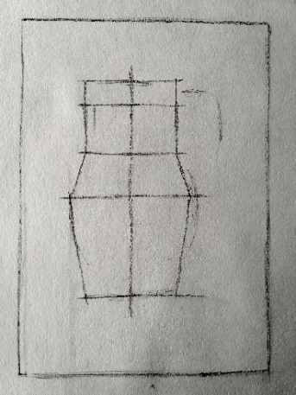
5. Вписываем овалы в местах перехода форм. Начинаем с верхнего, мы его видим. Каждый следующий овал в ширине по чуть-чуть увеличивается.  .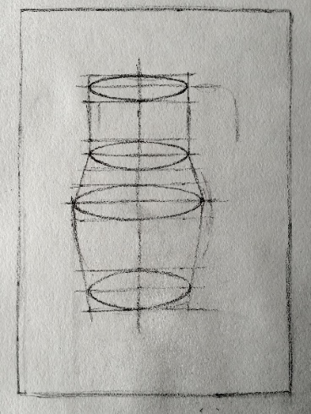 | 6. Теперь можно проводить бока, плавные линии переходов и выпуклостей форм предмета. Достраиваем различные элементы предмета, например ручка. Проводим линию горизонтальной поверхности.  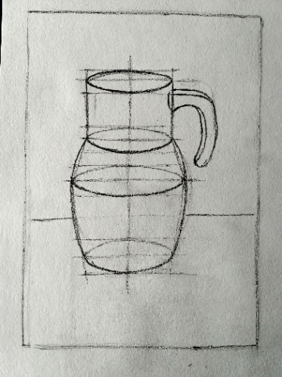
7. Подумайте какой тип линий вы выберите: волнистая, прямая, дугообразная, зигзаг и т.д. Выберете один.  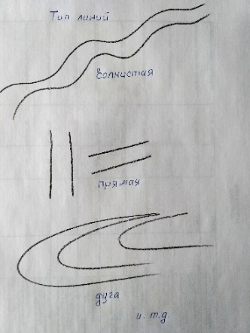 | 8. Разделите вертикальную поверхность -вертикальными и наклонными линиями. Горизонталь – горизонтальными и наклонными линиями. Разделите предмет своими линиями по форме предмета.  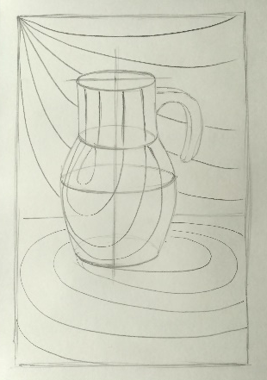
9. Синей или черной гуашью тонкой кистью обведите рисунок и пусть высохнет. Легче начать с верхнего левого угла и двигаться сверху в низ листа.  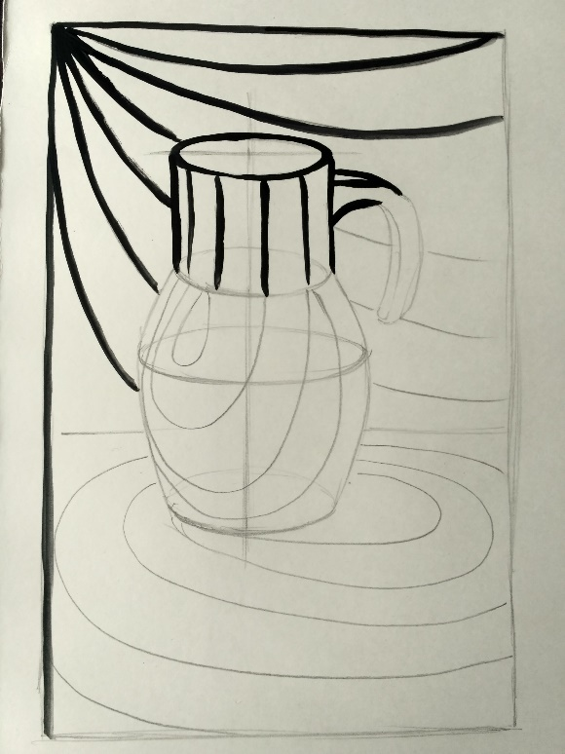 | 10. Холодный цвет: синий, фиолетовый. Добавляя белила, мы получаем голубые, светло синий и т.д. Смешивая белила с желтым – получаем лимонный цвет – он холодный, так же, как и розовый и т.д. В этих цветах должен преобладать белый цвет.  Выбираем цвета на вертикальную и горизонтальную поверхность.  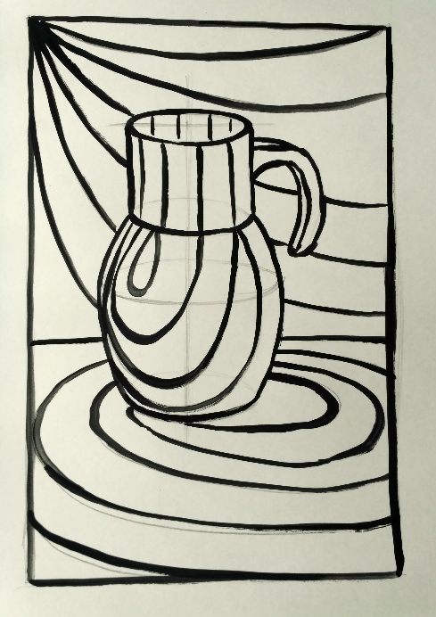
11. Подберите вертикаль более темные тона, а горизонталь светлые тона. Здесь помогут белила. На горизонтальной поверхности (с лева) все цвета раз белены (белил больше).  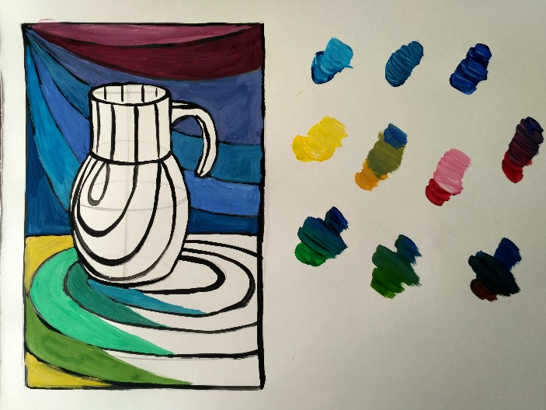 | 12. Со стороны окна или лампы будет светлее, чем дальше, тем темнее. В правой части горизонтальной поверхности цвета чистые, смешанные (белила добавлены, но в меньшем количестве)  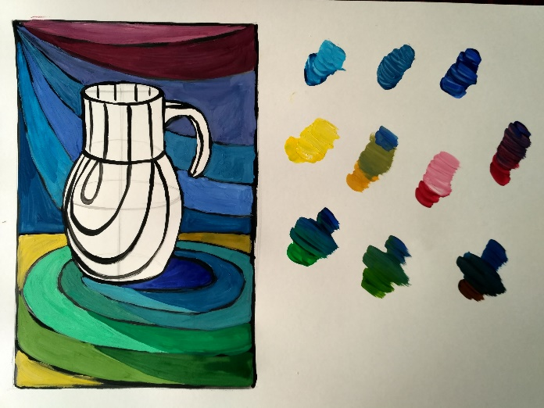
13. Наш предмет будет светлым по заданию. Основной цвет белый. В белила добовляе по капельки те цвета что окружают наш предмет.  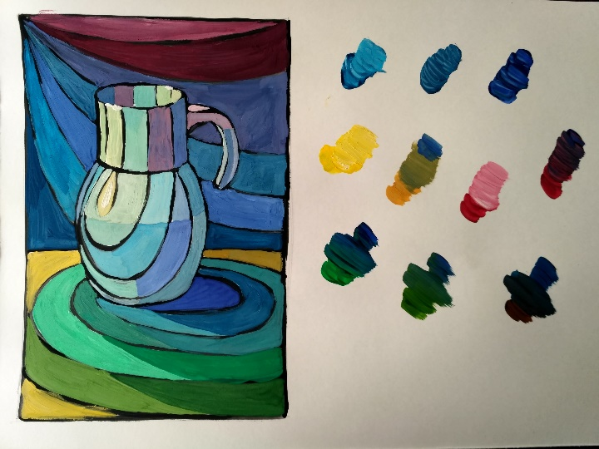 | 14. На предмете стараемся цвета разложить по освещенности:  свет  блик  свет  полу тень  собственная тень предмета  рефлекс  падающая тень на плоскости.

Примеры декоративных натюрмортов в разных техниках:

